**Załącznik nr 2.2 do Regulaminu naboru**

**Instrukcja wypełniania wniosku**

**o dofinansowanie realizacji projektu ze środków**

**Europejskiego Funduszu Rozwoju Regionalnego**

**w ramach**

**osi priorytetowej XI REACT-EU**

**działania 11.3 Modernizacja energetyczna budynków użyteczności publicznej – REACT-EU**

**Regionalnego Programu Operacyjnego**

**Województwa Podkarpackiego na lata 2014 - 2020**

**Nr naboru RPPK.11.03.00-IZ.00-18-002/23**

**projekt pozakonkursowy GOPR**

**zwana dalej Instrukcją**

Spis treści

**1.** **Wykaz stosowanych skrótów** 3

**2.** **Informacje ogólne** 4

**3.** **Instrukcja wypełniania pól w formularzu wniosku o dofinansowanie** 4

**Dane inicjujące – partnerstwo w projekcie** 4

A.1. Data wpływu, nr wniosku 5

A.2. Nazwa Wnioskodawcy 5

A.3. Tytuł projektu 5

A.4. Oznaczenie osi priorytetowej RPO 5

A.5. Wartość wydatków ogółem i kwota wnioskowanej dotacji 5

A.6. Ogólne informacje o projekcie 6

A.7. Klasyfikacja projektu 8

A.8. Wnioskodawca/Partner 9

A.9. Miejsce realizacji projektu 9

A.10. Dane adresowe Wnioskodawcy / Partnera 10

A.11. Dane osoby/osób upoważnionych do reprezentacji Wnioskodawcy / Partnera 10

A.12. Dane osoby upoważnionej do bieżących kontaktów w sprawach związanych z wnioskiem 10

B.1. Cel i krótki opis projektu 10

B.2. Opis zakresu rzeczowego projektu 11

B.2.1 Zadania partnerów 12

B.3. Zamówienia publiczne / Wytyczne dla podmiotów niezobowiązanych do stosowania Pzp 12

C.1. Harmonogram realizacji projektu 13

C.2. Wskaźniki produktu projektu 13

C.3. Wskaźniki rezultatu projektu 14

D.1. Informacje w zakresie pomocy publicznej 16

D.2. Kwalifikowalność podatku VAT 16

D.3. Tabela wydatków 17

D.4. Kategorie wydatków podlegające limitom 20

D.5. Zestawienie wydatków w podziale na kategorie 20

D.6. Wydatki ryczałtowe 21

D.7. Dochody generowane przez projekt 21

D.8. Źródła finansowania wydatków 22

D.9. Wydatki projektu - podsumowanie (w zł) 23

E.1. Załączniki 23

F.1. Oświadczenia Wnioskodawcy 23

G.1. Podpisy 24

# **Wykaz stosowanych skrótów**

|  |  |
| --- | --- |
| LSI/System/LSI RPO WP 2014-2020 | Lokalny System Informatyczny Regionalnego Programu Operacyjnego Województwa Podkarpackiego na lata 2014-2020, który ma na celu usprawnienie procesu wdrażania, monitorowania i zarządzania RPO WP 2014-2020 oraz eksport danych do centralnego systemu teleinformatycznego dostępny pod adresem <https://gw.podkarpackie.pl> |
| PFU | program funkcjonalno-użytkowy |
| PPP | partnerstwo publiczno-prywatne |
| Pzp | Ustawa z dnia 11 września 2019 r. Prawo zamówień publicznych  (t.j. Dz.U. z 2022 r., poz. 1710 z późn. zm.) |
| Rozporządzenie ogólne | Rozporządzenie Parlamentu Europejskiego i Rady (UE) Nr 1303/2013 z dnia 17 grudnia 2013 r. ustanawiające wspólne przepisy dotyczące Europejskiego Funduszu Rozwoju Regionalnego, Europejskiego Funduszu Społecznego, Funduszu Spójności, Europejskiego Funduszu Rolnego na rzecz Rozwoju Obszarów Wiejskich oraz Europejskiego Funduszu Morskiego i Rybackiego oraz ustanawiające przepisy ogólne dotyczące Europejskiego Funduszu Rozwoju Regionalnego, Europejskiego Funduszu Społecznego, Funduszu Spójności i Europejskiego Funduszu Morskiego i Rybackiego oraz uchylające rozporządzenie Rady (WE) nr 1083/2006 (Dz. Urz. UE L 347 z 20.12.2013, s. 320 z późn. zm.) |
| RPO WP 2014-2020 | Regionalny Program Operacyjny Województwa Podkarpackiego na lata 2014-2020 |
| SZOOP | Szczegółowy Opis Osi Priorytetowych Regionalnego Programu Operacyjnego Województwa Podkarpackiego na lata 2014-2020 |
| Ustawa wdrożeniowa | Ustawa z dnia 11 lipca 2014 r. o zasadach realizacji programów w zakresie polityki spójności finansowanych w perspektywie finansowej 2014-2020 (t.j. Dz.U. z 2020 r., poz. 818 z późn. zm.) |
| Użytkownik | osoba mająca dostęp do LSI |
| Wytyczne w zakresie kwalifikowalności | Wytyczne w zakresie kwalifikowalności wydatków w ramach Europejskiego Funduszu Rozwoju Regionalnego, Europejskiego Funduszu Społecznego oraz Funduszu Spójności na lata 2014‑2020 (aktualne na dzień ogłoszenia naboru) |

# **Informacje ogólne**

Wypełniając wniosek należy korzystać z Lokalnego Systemu Informatycznego Regionalnego Programu Operacyjnego Województwa Podkarpackiego na lata 2014-2020 (dalej LSI/System), który służy obsłudze procesu składania wniosku o dofinansowanie, oceny formalnej, oceny merytorycznej oraz dokonywania uzupełnień wniosku niezbędnych do podpisania umowy i jej aneksowania.

LSI jest udostępniony na stronie ***gw.podkarpackie.pl***

Przed rozpoczęciem wypełniania wniosku o dofinansowanie należy skontaktować się z Departamentem Wdrażania Projektów Infrastrukturalnych RPO, który zarejestruje konto w systemie dla wskazanego Wnioskodawcy oraz zapoznać się z funkcjonalnościami LSI (patrz: Instrukcja użytkownika LSI RPO WP na lata 2014-2020).

System jest obsługiwany przez najnowsze, stabilne wersje przeglądarek Microsoft Internet Explorer, Mozilla Firefox, Google Chrome.

# **Instrukcja wypełniania pól w formularzu wniosku o dofinansowanie**

Dane zawarte we wniosku zostały podzielone tematycznie na następujące działy:

1. **Dane podstawowe**
2. **Opis projektu**
3. **Harmonogram i wskaźniki**
4. **Część finansowa**
5. **Załączniki**
6. **Oświadczenia wnioskodawcy**
7. **Data i podpisy**

# **Dane inicjujące – partnerstwo w projekcie**

Tworzenie nowego wniosku o dofinansowanie rozpoczyna się od wypełnienia danych inicjujących, w których należy wskazać czy projekt będzie realizowany tylko przez wnioskodawcę czy w partnerstwie.

Określenie partnerstwa w projekcie spowoduje odblokowanie wniosku do dalszej edycji.

Wnioskodawca ma możliwość wyboru z listy rozwijanej *„tak”* lub *„nie”*.

Zaznaczenie opcji partnerstwa w projekcie ma wpływ na kształt formularza wniosku o dofinansowanie, ponieważ uruchamia pola przeznaczone do wypełnienia przez partnera wiodącego (lidera) oraz przez partnera/ów projektu.

W przypadku projektu realizowanego w partnerstwie, w tym partnerstwie publiczno – prywatnym należy wybrać z listy rozwijanej odpowiedź: *„tak”*. Następnie należy wypełnić pole A.8 – wpisując informacje o każdym z partnerów osobno (klikając przycisk *Dodaj pozycję*) oraz zaktualizować pola A.9, A.10 i A.11. W poszczególnych tabelach, dla każdego z partnerów należy wprowadzić dotyczące go dane i kolejno zaktualizować tabelę *„Projekt ogółem”*, w której zostaną zagregowane dane zbiorcze z poszczególnych pozycji.

Dla projektów partnerskich konieczne będzie również wypełnienie wybranych punktów wniosku (w części B, C, D) oddzielnie dla partnera wiodącego (lidera) i oddzielnie dla kolejnych partnerów. Punkty te mają układ tabel. Pierwsza z nich pn. *Ogółem* zawiera informacje zbiorcze pochodzące z tabel cząstkowych dla poszczególnych partnerów. Zasada ta obowiązuje również w przypadku projektów realizowanych w formule PPP.

***Uwaga: Nie ma możliwości zmiany opcji partnerstwa po rozpoczęciu wypełniania formularza wniosku, ani również na żadnym z etapów oceny. Jeżeli zaistnieje konieczność realizacji projektu w formie przeciwnej do wybranej, tj. bez partnerstwa / w partnerstwie, to jedynym sposobem zmiany jest utworzenie nowego wniosku o dofinansowanie.***

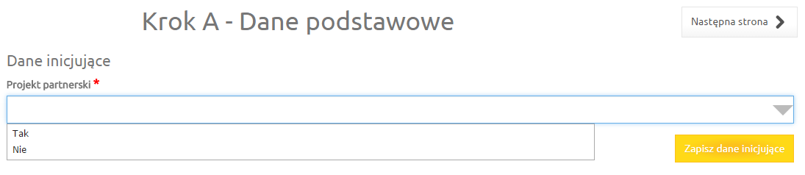

## A.1. Data wpływu, nr wniosku

**Pola:**

***Data wpływu, Numer w systemie informatycznym, Numer sprawy, Numer naboru, Numer wniosku,*** ***Korekta***

Pola te są nieaktywne dla wnioskodawcy.

## A.2. Nazwa Wnioskodawcy

*Nazwa wnioskodawcy* uzupełniana jest automatycznie po wypełnieniu pola **A.8. Wnioskodawca / Partner.**

## A.3. Tytuł projektu

*Tytuł projektu* wypełnia wnioskodawca (limit maksymalnie 200 znaków uwzględniając spacje).

Tytuł projektu powinien stanowić krótką jednoznaczną nazwę, tak aby w sposób jasny identyfikował projekt, a jednocześnie nie powielał tytułu innych projektów realizowanych przez wnioskodawcę lub przez inne podmioty.

Tytuł projektu powinien w sposób bardzo ogólny opisywać przedmiot, lokalizację oraz etap zadania, jeżeli realizowany projekt jest częścią większej inwestycji.

**W polu *Tytuł projektu* nie należy używać cudzysłowu oraz nie należy pisać całego tytułu drukowanymi literami. Nie należy także wskazywać w *Tytule projektu* danych adresowych wnioskodawcy, ani innych danych osobowych**.

## A.4. Oznaczenie osi priorytetowej RPO

Pole nieaktywne dla wnioskodawcy, uzupełnia się automatycznie po wybraniu z listy odpowiedniego rodzaju naboru. Automatycznie zaczytuje się nazwa osi priorytetowej Regionalnego Programu Operacyjnego Województwa Podkarpackiego na lata 2014 – 2020, nazwa działania oraz poddziałania (jeśli dotyczy), w ramach którego realizowany będzie zgłaszany projekt.

## A.5. Wartość wydatków ogółem i kwota wnioskowanej dotacji

**Pola:**

***Wartość ogółem, Wydatki kwalifikowane, Dofinansowanie, Wkład UE, Budżet Państwa, Wkład własny, Wydatki niekwalifikowane***

Pola w tej części wypełniane są automatycznie na podstawie informacji podanych przez wnioskodawcę w części finansowej wniosku.

## A.6. Ogólne informacje o projekcie

**Pole:**

***Rodzaj projektu***

Wnioskodawca ma możliwość wyboru z listy rozwijanej rodzaju projektu: *„konkursowy”* lub *„pozakonkursowy”*.

W przypadku naboru do działania **11.3 Modernizacja energetyczna budynków użyteczności publicznej – REACT-EU** należy wybrać rodzaj ***„pozakonkursowy***”.

**Pole:**

***Partnerstwo publiczno-prywatne***

Pole uzupełniane poprzez wybór z listy rozwijanej: *„tak”* lub *„nie”*.

Wybór opcji *„tak”* powinien nastąpić w przypadku, gdy wniosek o dofinansowanie dotyczy projektu hybrydowego, opisanego w art. 34 Ustawy wdrożeniowej. Przez projekt hybrydowy rozumie się wspólną realizację projektu przez partnerstwo publiczno-prywatne w rozumieniu art. 2 pkt. 24 Rozporządzenia ogólnego, utworzone w celu realizacji inwestycji infrastrukturalnej. Inwestycją infrastrukturalną jest budowa, przebudowa lub remont obiektu budowlanego lub wyposażenie składnika majątkowego w urządzenia podwyższające jego wartość lub użyteczność, połączone z utrzymaniem lub zarządzaniem przedmiotem tej inwestycji za wynagrodzeniem.

Do wyboru partnera prywatnego w celu realizacji projektu hybrydowego stosuje się odrębne przepisy. Zastosowanie odpowiedniej procedury wyboru podmiotu prywatnego jest uzależnione od przyjętego modelu realizacji inwestycji.

Jeśli projekt nie jest realizowany w ramach partnerstwa publiczno-prywatnego, należy wybrać opcję „*nie*”.

**Pole:**

***Powiązanie ze strategiami***

Wnioskodawca ma możliwość wyboru z listy rozwijanej nazwę strategii, z którą powiązany jest projekt. W zależności od specyfiki projektu istnieje możliwość wielokrotnego wyboru z listy. Powiązanie ze strategiami powinno uzasadniać, że projekt jest zgodny i realizuje cele danego dokumentu.

W zakresie działania **11.3 Modernizacja energetyczna budynków użyteczności publicznej – REACT-EU** należy zwrócić przede wszystkim uwagę na powiązania inwestycji z  dokumentami wymienionymi w p. 4.4. Instrukcji do opracowania studium wykonlanosci (zał. 5 do Regulaminu naboru).

**Pole:**

***Typ projektu***

Wnioskodawca ma możliwość wyboru z listy rozwijanej odpowiedniego typu projektu:

1. Nie dotyczy,
2. Projekt ponadregionalny - ponadregionalne partnerstwo,
3. Projekt ponadregionalny - ponadregionalny zasięg terytorialny,
4. Projekt ponadregionalny - ponadregionalna komplementarność,
5. Projekt ponadregionalny - inne,
6. Projekt, w którym zadeklarowano, że nie stosuje się zasady dostępności dla osób   
   z niepełnosprawnościami.

Jeśli projekt powiązany jest ze strategią ponadregionalną, np. *Strategią Rozwoju Społeczno-Gospodarczego Polski Wschodniej do roku 2020*, Wnioskodawca powinien wybrać typ projektu ponadregionalnego z listy wielokrotnego wyboru zawierającej niżej wskazane typy:

* **Projekt ponadregionalny - ponadregionalne partnerstwo**,gdy projekt jest realizowany   
  w partnerstwie w rozumieniu art. 33 ust.1 Ustawy wdrożeniowej, tj. partnerstwie utworzonym w celu realizacji projektu przez podmioty wnoszące do projektu zasoby ludzkie, organizacyjne, techniczne lub finansowe, realizujące wspólnie projekt (…), na warunkach określonych w porozumieniu albo umowie o partnerstwie oraz gdy Partnerzy projektu pochodzą z co najmniej dwóch różnych województw objętych tą samą strategią.
* **Projekt ponadregionalny - ponadregionalny zasięg terytorialny**, gdy projekt realizowany jest na terenie co najmniej dwóch województw objętych tą samą strategią ponadregionalną,   
  a także projekt, którego dotyczy art. 70 Rozporządzenia ogólnego.
* **Projekt ponadregionalny - ponadregionalna komplementarność**, gdy projekt jest komplementarny z innym projektem, realizowanym na terenie innego województwa objętego daną strategią ponadregionalną, razem stanowiąc element większego przedsięwzięcia realizującego cele strategii ponadregionalnej. Realizacja wyłącznie jednego projektu w tym zakresie nie posiada waloru ponadregionalności. Projekt może zostać uznany za komplementarny ponadregionalnie, gdy Wnioskodawcy projektów planowanych do realizacji wskażą w dokumentacji aplikacyjnej uzupełniające się lub wspólne elementy.
* **Projekt ponadregionalny – inne**, gdy projekt ma charakter ponadregionalny, ale został zidentyfikowany na podstawie innych kryteriów/definicji/mechanizmów/rozwiązań niż wymienione powyżej 3 typy (ponadregionalne partnerstwo, ponadregionalny zasięg i ponadregionalna komplementarność). Mogą to być np. projekty pozakonkursowe zdefiniowane przez IZ RPO WP 2014-2020 jako przedsięwzięcia wynikające ze strategii ponadregionalnych.

Dla projektów, które nie przewidują działań związanych bezpośrednio ze wsparciem osób niepełnosprawnych należy wybrać opcję *– „Projekt, w którym zadeklarowano, że nie stosuje się zasady dostępności dla osób z niepełnosprawnościami”.*

Dla pozostałych projektów należy wybrać *„Nie dotyczy”.*

**Pole:**

***Pomoc publiczna***

W ramach naboru do działania **11.3 Modernizacja energetyczna budynków użyteczności publicznej – REACT-EU** nie przewiduje się udzielenia pomocy publicznej / pomocy de minimis. Z listy rozwijanej należy wybrać *„Bez pomocy publicznej”.*

**Pole:**

***Grupa projektów***

Pole nieaktywne dla Wnioskodawcy. Pole wypełniane automatycznie wartością *„nie”*.

**Pole:**

***Numer grupy projektów***

W ramach naboru do działania 11.3 Modernizacja energetyczna budynków użyteczności publicznej – REACT-EU należy zostawić puste pole.

**Pole:**

***Projekt partnerski***

Pole przyjmie wartość taką, jaka została wskazana w zakładce inicjującej rozpoczęcie tworzenia nowego wniosku o dofinansowanie.

**Pole:**

***Instrumenty finansowe***

W ramach naboru do działania **11.3 Modernizacja energetyczna budynków użyteczności publicznej – REACT-EU** nie przewiduje się wsparcia w formie instrumentów finansowych. Pole wypełniane automatycznie wartością *„nie”*.

**Pole:**

***„Duży projekt”***

Zasady identyfikacji „dużego projektu inwestycyjnego” zostały opisane w art. 100-103 Rozporządzenia ogólnego.

W ramach naboru do działania **11.3 Modernizacja energetyczna budynków użyteczności publicznej – REACT-EU** nie przewiduje się dużych projektów. Pole wypełniane automatycznie wartością *„nie”*.

## A.7. Klasyfikacja projektu

**Pole:**

***Zakres interwencji (dominujący)***

Wnioskodawca ma możliwość wyboru z listy rozwijanej jednego dominującego typu zakresu interwencji, którego dotyczy projekt.

**013 Renowacja infrastruktury publicznej dla celów efektywności energetycznej, projekty demonstracyjne i środki wsparcia**

**Pole:**

***Zakres interwencji (uzupełniający)***

Wnioskodawca ma możliwość wyboru z listy rozwijanej jednego uzupełniającego typu zakresu interwencji, którego dotyczy projekt.

|  |  |
| --- | --- |
| **Uzupełniający zakres interwencji:** | Poza dociepleniem budynków w projekcie występują: |
| **009** Energia odnawialna: wiatrowa | generatory energii z wiatru |
| **010** Energia odnawialna: słoneczna | panele fotowoltaiczne lub kolektory solarne |
| **011** Energia odnawialna: z biomasy | kotłownia biomasowa |
| **012** Pozostałe rodzaje energii odnawialnej (w tym hydroelektryczna, geotermalna i morska) oraz integracja energii odnawialnej (w tym magazynowanie, zamiana energii elektrycznej na gaz oraz infrastruktura wytwarzania energii odnawialnej z wodoru) | inne źródło energii odnawialnej, w tym pompy ciepła |
| **016** Wysokosprawna kogeneracja i centralne ogrzewanie | agregat kogeneracyjny albo podłączenie do sieci ciepłowniczej |

**Pole:**

***Forma finansowania***

W ramach naboru do działania **11.3 Modernizacja energetyczna budynków użyteczności publicznej – REACT-EU** jedyną przewidzianą formą finansowania jest ***dotacja bezzwrotna***. Pole wypełniane automatycznie.

**Pole:**

***Typ obszaru realizacji***

W ramach naboru do działania 11.3 Modernizacja energetyczna budynków użyteczności publicznej – REACT-EU należy **wybrać właściwy typ obszaru realizacji projektu:**

1. **Duże obszary miejskie (o ludności > 50 000 i dużej gęstości zaludnienia),**

**02. Małe obszary miejskie (o ludności > 5 000 i średniej gęstości zaludnienia),**

**03. Obszary wiejskie (o małej gęstości zaludnienia).**

**Z uwagi na fakt, że nabór dotyczy obiektów liniowych może zaistnieć sytuacja, że projekt położony będzie na różnych obszarach. Należy wówczas wybrać ten typ obszaru, na którym zlokalizowana będzie dominująca część zakresu rzeczowego.**

**Pole:**

***Rodzaj działalności gospodarczej***

W ramach naboru do działania **11.3 Modernizacja energetyczna budynków użyteczności publicznej – REACT-EU** przewiduje się udzielanie dofinansowania na projekty realizujące działania w ramach jednego rodzaju działalności gospodarczej.

Należy wybrać:

**08** Budownictwo.

## A.8. Wnioskodawca/Partner

**Pole:**

***Nazwa Wnioskodawcy***

Należy wpisać pełną nazwę wnioskodawcy (limit maksymalnie 300 znaków uwzględniając spacje), zgodną z dokumentami statutowymi/rejestrowymi właściwymi dla danego podmiotu.

**Pola:**

***Forma prawna, Forma własności, PKD głównej działalności Wnioskodawcy, Partner wiodący***

Z list rozwijanych jednokrotnego wyboru należy wskazać odpowiednie pozycje, zgodnie z dokumentami właściwymi dla danego podmiotu.

W przypadku jednostek samorządu terytorialnego w polu PKD należy wybrać *„nie dotyczy”.*

**Pola:**

***NIP, REGON, Nr rachunku bankowego***

Należy wprowadzić dane, zgodnie z dokumentami właściwymi dla danego podmiotu.

*Numery NIP* i *REGON* powinny zostać podane w sposób ciągły. W przypadku jednostki samorządu województwa, powiatu, gminy, w polu dotyczącym numeru NIP i REGON, należy wpisać odpowiednie numery dla województwa, powiatu, gminy (nie dla urzędu).

*Numer rachunku bankowego* nie jest wymagany na etapie ubiegania się o dofinansowanie.

W formularzu wniosku składanym do podpisania umowy o dofinansowanie:

- w przypadku kiedy dofinansowanie w ramach projektu przekazywane będzie w całości lub części w ramach zaliczki, należy podać numer rachunku bankowego, na który będą przekazywane środki i z którego beneficjent będzie ponosił wydatki z otrzymanej zaliczki,

- w przypadku kiedy dofinansowanie przekazywane będzie wyłącznie w ramach refundacji, może być podany numer rachunku bankowego podstawowego/bieżącego, na który przekazywane będą środki finansowe.

**Pole:**

***Partner wiodący***

W przypadku projektu partnerskiego należy wybrać „tak” dla podmiotu, który będzie liderem w projekcie.

W przypadku projektu, który nie jest realizowany w partnerstwie należy wybrać „nie”.

## A.9. Miejsce realizacji projektu

**Pole:**

***Projekt realizowany na terenie całego kraju***

Projekty dofinansowane w ramach RPO WP 2014-2020 co do zasady powinny być realizowane na terenie województwa podkarpackiego. Pole wypełniane automatycznie wartością „nie ”.

**Pola:**

***Województwo, Powiat, Gmina***

Miejsca realizacji projektu nie należy utożsamiać z siedzibą wnioskodawcy, ale z faktycznym miejscem realizacji inwestycji. Wymagane dane należy wybrać z list rozwijanych. Jeżeli projekt realizowany jest na terenie więcej niż jednej gminy należy dodać kolejny wiersz w tabeli.

## A.10. Dane adresowe Wnioskodawcy / Partnera

Należy odpowiednio wybrać pozycje z list rozwijanych oraz wprowadzić indywidualne dane w pola tekstowe.

Na adres podany w tym polu kierowana będzie korespondencja dotycząca wniosku. Należy podać dane poprawne oraz zapewnić odbiór korespondencji pod wskazanym adresem.

## 

## A.11. Dane osoby/osób upoważnionych do reprezentacji Wnioskodawcy / Partnera

Należy wprowadzić dane dla każdej z osób upoważnionych do reprezentacji wnioskodawcy zgodnie z właściwymi dokumentami danego podmiotu.

## A.12. Dane osoby upoważnionej do bieżących kontaktów w sprawach związanych z wnioskiem

W tym punkcie należy wpisać dane osoby **wyznaczonej do bieżących kontaktów** w sprawie wniosku, która posiada wiedzę zarówno w kwestiach merytorycznych, jak i technicznych związanych   
z wnioskiem i jest gotowa do udzielania informacji w powyższym zakresie.

**WAŻNE:**

**W związku z tym, że składanie wniosku oraz komunikacja z wnioskodawcą odbywa się drogą elektroniczną obowiązkiem wnioskodawcy jest wskazanie we wniosku oraz zapewnienie prawidłowo działających adresów poczty elektronicznej.**

W przypadku umieszczenia w systemie LSI RPO WP 2014-2020 nowej korespondencji

do wnioskodawcy, na wszystkie adresy e-mail (poniżej) zostaje wysłana wiadomość

o nowym dokumencie elektronicznym w teczce projektu:

* 1. adresy, które są jednocześnie loginem do kont przypisanych do złożonego projektu;
  2. adres e-mail instytucji, która aplikuje o środki;
  3. adres osoby/osób upoważnionych do reprezentowania wnioskodawcy;
  4. adres osoby upoważnionej do bieżących kontaktów;

– o ile adresy osób wskazanych w pkt c i d nie znalazły się w grupie a i b.

Odpowiedzialność za brak skutecznego kanału szybkiej komunikacji, leży po stronie wnioskodawcy. Zaleca się sprawdzanie zawartości folderu wiadomości – śmieci (SPAM) skrzynki pocztowej.

## B.1. Cel i krótki opis projektu

Pole wypełnia wnioskodawca (limit maksymalnie 2000 znaków uwzględniając spacje).

Należy krótko opisać cele i przedmiot projektu (produkty projektu). Opis musi jednoznacznie   
i w pełni identyfikować przedmiot projektu i jasno określać zakres rzeczowy realizowanej inwestycji.

Zamieszczony krótki opis projektu powinien mieć charakter informacyjny.

Zaleca się opisać:

1. budynek/budynki, które podlegają modernizacji energetycznej,
2. główny zakres prac dociepleniowych (pn. ścian, fundamentów, dachu, wymiana stolarki drzwiowej, okiennej itd.),
3. zakres prac instalacyjnych (np. modernizacja wentylacji z zastosowaniem rekuperacji, instalacji c.o., c.w.u),
4. czy zmieniane, modernizowane jest źródło ciepła, jeżeli tak – określić rodzaj i podstawowe parametry,
5. rodzaj, zakres, podstawowe parametry źródeł odnawialnej energii,
6. zakres modernizacji oświetlenia, zastosowania OZE wytwarzających energię elektryczną, modernizację instalacji elektrycznych.

Za bezwzględny wymóg przyjąć należy konieczność zachowania obowiązującego limitu liczby znaków. Szersze informacje nt. celów projektu oraz zakresu rzeczowego projektu należy umieścić w studium wykonalności projektu.

## B.2. Opis zakresu rzeczowego projektu

W tej pozycji należy opisać w tabeli zakres rzeczowy projektu jako poszczególne zadania:

* Zadanie 1…..,
* Zadanie 2….
* oraz wydatki pośrednie (*jeśli dotyczy*).

**Podczas wypełniania tej części wniosku należy przyjąć zasadę, że każde wyodrębnione zadanie odnosi się do pojedynczego zamówienia.**

|  |  |  |
| --- | --- | --- |
| Zadanie (B.2) | = | Zamówienie publiczne (B.3) |

Należy wpisać nazwy zadań zrealizowanych, realizowanych lub planowanych do realizacji w ramach projektu. **Każde zadanie odpowiada jednemu zamówieniu publicznemu lub równoważnikowi zamówienia, jeżeli dany wydatek nie jest poniesiony na podstawie ustawy Pzp.**

W polu („nazwa zadania…”) obowiązuje limit maksymalnie 80 znaków – uwzględniając spacje.

W pozycji B.2 należy uwzględnić wszystkie zadania projektu, ponieważ są one później automatycznie zaczytywane do tabeli wydatków punkcie D.3. W tabeli D.3 nie ma możliwości „ręcznego” dopisania kolejnych zadań w projekcie.

Każde zadanie musi zostać uzupełnione o ogólny opis działań planowanych do realizacji w ramach tego zadania. Dodatkowo w tym polu należy wpisać planowany czas realizacji (kwartał i rok) oraz nazwę podmiotu/ów działania realizujących dane zadanie. Następnie należy wybrać odpowiednie opcje dla pozostałych pozycji dotyczących sposobu rozliczenia danego zadania.

W naborze do działania **11.3 Modernizacja energetyczna budynków użyteczności publicznej – REACT-EU** nie przewiduje się rozliczania ryczałtowego wydatków (*Wydatki rozliczane ryczałtowo – nie*), zgodnie z punktem 23 Szczegółowego Opisu Osi Priorytetowych RPO WP 2014-2020. Kolumna „Wydatki rzeczywiście poniesione” dotyczy zarówno wydatków już poniesionych, jak i planowanych do poniesienia. Dlatego dla każdej kategorii zadań należy określić sposób rozliczenia poprzez zaznaczenie „tak” w kolumnie „*Wydatki rzeczywiście poniesione”.*

Jeżeli w projekcie przewidziane są wydatki pośrednie należy uzupełnić wszystkie niezbędne kolumny: *nazwa zadania, opis działań planowanych do realizacji* oraz określić sposób rozliczenia poprzez zaznaczenie *„tak”* w kolumnie *„Wydatki rzeczywiście poniesione”*.

Wydatki pośrednie zdefiniowane zostały w rozdziale 7.5 *Wytycznych w zakresie kwalifikowalności.*

**Uwaga!**

W ramach naboru nie są kwalifikowane koszty pośrednie wymienione w punkcie 7.5 Wytycznych w zakresie kwalifikowalności (§ 2 ust. 13 Regulaminu naboru).

**Uwaga!**

W przypadku realizacji kilku zadań, które stanowić będą wydatki pośrednie w projekcie, należy wpisać je w jednym wierszu, gdyż nie ma możliwości dodawania pozycji.

***Przykład:***

|  |  |  |  |  |
| --- | --- | --- | --- | --- |
| *Zadanie* | *Nazwa zadania* | *Opis działań planowanych do realizacji w ramach wskazanych zadań / czas realizacji / podmiot działania* | *Wydatki*  *rzeczywiście*  *poniesione* | *Wydatki*  *rozliczane*  *ryczałtowo* |
| Zadanie 1 | **Dokumentacja techniczna i audyty** | **Zadanie dotyczy opracowania audytów energetycznych z częścią dot. energii elektrycznej oraz na ich podstawie dokumentacji technicznej projektu.**  **Czas realizacji: wrzesień 2017 - grudzień 2019. Zadanie zlecone przez Szpital ….** | **Tak** | **Nie** |
| Zadanie 2 | **Modernizacja energetyczna budynków (segment A, B)** | **W ramach zadania zrealizowane zostanie:**  **- w segmencie A: docieplenie ścian fundamentowych, ścian zewnętrznych, stropodachu, wymiana 45 okien, 3 szt. drzwi zewnętrznych, modernizacja instalacji c.w.u., c.o. (w tym wymiana grzejników i montaż armatury), modernizacja oświetlenia wewnętrznego (250 opraw LED),**  **- w segmencie B: modernizacja oświetlenia wewnętrznego (50 opraw LED), docieplenie stropodachu, montaż instalacji fotowoltaicznej o mocy 39,6 kW na dachu budynku.**  **Wskazany zakres robót jest zgodny z najlepszymi rozwiązaniami wskazanymi w każdym z audytów. Czas realizacji: marzec 2019 - grudzień 2019. Zadanie zlecone przez Szpital ….** | **Tak** | **Nie** |
| Zadanie 3 | **Nadzór inwestorski** | **Nadzór techniczny nad zakresem i jakością wykonania prac. Czas realizacji: marzec 2019 - grudzień 2019. Zadanie zlecone przez Szpital ….** | **Tak** | **Nie** |
| Zadanie 4 | **Audyt**  **powykonawczy** | **Wykonanie audytu powykonawczego weryfikującego jakość wykonanych robót. Czas realizacji: grudzień 2019. Zadanie zlecone przez Szpital ….** | **Tak** | **Nie** |
| **Wydatki**  **pośrednie** | **Promocja projektu** | **Zakup i montaż 3 plakatów informacyjnych oraz po zakończeniu robót 3 tablic pamiątkowych. Wydatek niekwalifikowany. Czas realizacji: marzec, grudzień 2019. Zadanie zlecone przez Szpital ….** | **Tak** | **Nie** |

*Każde z wyżej wymienionych zadań będzie realizowane w ramach odrębnego zamówienia.*

### B.2.1 Zadania partnerów

W tej pozycji należy przyporządkować odpowiednie zadania z tabeli B.2 dla partnerów z tabeli, którzy będą je realizować. Pole dotyczy projektów realizowanych w partnerstwie.

## 

## B.3. Zamówienia publiczne / Wytyczne dla podmiotów niezobowiązanych do stosowania Pzp

Pole wypełnia się automatycznie na podstawie danych z pola B.2 po włączeniu opcji *„Odśwież tabelę B.2.”.* Należy wypełnić kolumnę *Rodzaj procedury zamówienia* wybierając z listy rozwijanej odpowiedni rodzaj procedury zamówienia.

W kolumnie *Data wszczęcia postępowania* należy wybrać datę z udostępnionego kalendarza. Jest to data planowanego lub dokonanego ogłoszenia/upublicznienia informacji o zamówieniu.

Jeżeli w ramach wydatków pośrednich w polu B.2 przewidziano 2 lub więcej zadań, które zlecane będą w różnych trybach w polu B.3 należy wybrać rodzaj procedury dla zadania o największej wartości netto.

Jeżeli wnioskodawca zamierza realizować zamówienie zgodnie z *Wytycznymi* *w zakresie kwalifikowalności wydatków w ramach Europejskiego Funduszu Rozwoju Regionalnego, Europejskiego Funduszu Społecznego oraz Funduszu Spójności na lata 2014-2020,* należy zapoznać się z dokumentem pn. *Zamówienia udzielane w ramach Projektów. Podręcznik wnioskodawcy i beneficjenta programów polityki spójności 2014-2020.* Dokument dostępny jest na stronie internetowej RPO WP 2014-2020 pod adresem: <http://www.rpo.podkarpackie.pl/images/dok/2018/pliki/Zam%C3%B3wienia_udzielane_w_ramach_projekt%C3%B3w.pdf>.

Dla zadań, które nie będą realizowane na podstawie Pzp z listy rozwijanej należy wybrać „*Procedura na podstawie Wytycznych MR*”.

Uwaga:

1. wybór zamówień niezgodnie z zasadami określonymi w ustawie PZP lub Wytycznymi MR   
   w zakresie kwalifikowalności wiąże się z ryzykiem braku zakwalifikowania wydatku do dofinansowania,
2. zasady konkurencyjności opisane w ustawie PZP oraz Wytycznych MR w zakresie kwalifikowalności dotyczą także wydatków niekwalifikowanych,

## C.1. Harmonogram realizacji projektu

Należy uzupełnić wartością wybieraną z kalendarza:

1. Planowaną datę rozpoczęcia realizacji projektu - należy przez to rozumieć:
2. datę poniesienia pierwszego wydatku w projekcie (w przypadku, gdy w projekcie zostały jako pierwsze poniesione wydatki związane z przygotowaniem projektu (np. dokumentacja techniczna, studium wykonalności itp.), wówczas za datę rozpoczęcia realizacji projektu należy przyjąć datę zapłaty za ten wydatek)

lub

1. rozpoczęcie robót budowlanych związanych z inwestycją lub pierwsze prawnie wiążące zobowiązanie do zamówienia urządzeń lub inne zobowiązanie, które sprawia, że inwestycja staje się nieodwracalna. Należy przez to rozumieć:

* w przypadku robót budowlanych – pierwszą datę wpisu do dziennika budowy,
* w przypadku dostawy środków trwałych i wartości niematerialnych i prawnych – datę zawarcia umowy z dostawcą,

zależnie od tego, co nastąpi najpierw.

Data wprowadzona w polu nie może być wcześniejsza niż 2014-01-01 i późniejsza niż 2023-12-31.

1. Planowaną datę zakończenia realizacji projektu, tj. datę złożenia wniosku o płatność końcową do Instytucji Zarządzającej RPO WP 2014-2020.

Data wprowadzona w polu nie może być późniejsza niż 2023-12-29.

Podczas ustalania harmonogramu realizacji projektu należy uwzględnić:

* terminy przewidywanego rozstrzygnięcia naboru,
* czas niezbędny do wyboru wykonawców robót/dostaw/usług,
* terminy realizacji rzeczowej inwestycji,
* wymagania związane z kontrolą jakości, odbiorami oraz rozliczeniami finansowymi,
* końcowy termin realizacji projektu określony w Regulaminie naboru.

***Przykład:***

*Wnioskodawca zamierza zawrzeć umowę na wykonanie kompleksowej modernizacji energetycznej budynku do 15 maja 2018 r. Natomiast 3 stycznia 2018 r. dokonał płatności za projekt budowlany. Planowaną datą złożenia wniosku o płatność końcową jest 30 czerwca 2020 r. W takim przypadku:*

1. *planowana data rozpoczęcia realizacji projektu to 3 stycznia 2018 r.*
2. *planowana data zakończenia realizacji projektu to 30 czerwca 2020 r.*

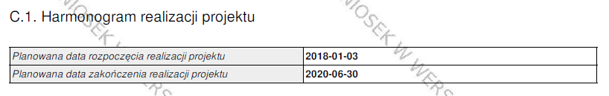

## C.2. Wskaźniki produktu projektu

Przed wypełnieniem części C.2. należy zapoznać się z załącznikiem nr 6 do Regulaminu naboru - **Lista wskaźników na poziomie projektu dla działania 11.3 Modernizacja energetyczna budynków użyteczności publicznej – REACT-EU.**

**Wskaźnik produktu to bezpośredni, materialny efekt realizacji przedsięwzięcia mierzony konkretnymi wielkościami (np. km, szt.).** Powiązany jest bezpośrednio z wydatkami ponoszonymi w projekcie. Przy doborze wskaźników należy kierować się koniecznością szczegółowego zobrazowania zakresu projektu.

We wskaźnikach produktu powinny zostać ujęte tylko elementy sfinansowane planowanymi do poniesienia wydatkami kwalifikowanymi.

Lista zawiera nazwę, definicję oraz jednostkę miary danego wskaźnika.

Wskaźniki produktu podzielone zostały na trzy grupy: **Wskaźniki kluczowe, Wskaźniki specyficzne dla programu i Wskaźniki specyficzne dla projektu.**

Wnioskodawca powinien wybrać z listy rozwijanej wszystkie adekwatne dla danego projektu wskaźniki kluczowe, a następnie specyficzne dla programu.

W przypadku, gdy ze względu na specyficzny charakter projektu Wnioskodawca uzna, że możliwe do wyboru wskaźniki kluczowe/specyficzne dla programu nie odzwierciedlają w pełni przedmiotu projektu, może dodać wskaźnik produktu specyficzny dla projektu.

Zasadność użycia w projekcie wskaźnika specyficznego będzie badana na etapie oceny formalnej   
i merytorycznej. Po zaakceptowaniu wskaźnika specyficznego dla projektu będzie on, podobnie jak ww. rodzaje wskaźników, podlegał monitorowaniu.

**Każdy projekt powinien mieć przynajmniej jeden wskaźnik produktu.**

**Przynajmniej jeden ze wskaźników powinien pochodzić z listy wskaźników kluczowych.**

Należy mieć na uwadze, że każdy z wybranych wskaźników musi być przez beneficjenta monitorowany i potwierdzony, stosowną, zadeklarowaną w studium wykonalności dokumentacją. Osiągnięcie wskaźników produktu powinno zostać wykazane najpóźniej we wniosku o płatność końcową.

***Przykład:***



Wartości wskaźników podawane w tabeli C wniosku o dofinansowanie (produkty i rezultaty) **należy zaokrąglić do części setnych „w dół”.** W przypadku projektów partnerskich, zaokrąglić „w dół” należy wartości wskaźników dla poszczególnych partnerów. Wartość wskaźnika dla całego projektu będzie, w takim przypadku, sumą zaokrąglonych w „dół” wskaźników dla partnerów. Patrz odpowiednio wyjaśnienie na stronie internetowej RPO:

<http://www.rpo.podkarpackie.pl/images/dok/2017/FAQ/INFORMACJA_dot._zaokrągleń_wskaźników_produktu_i_rezultatu_21.04.2017.pdf>

## C.3. Wskaźniki rezultatu projektu

Pole wypełnia Wnioskodawca.

Przed wypełnieniem części C.3. należy zapoznać się z załącznikiem nr 6 do Regulaminu naboru - **Lista wskaźników na poziomie projektu dla działania 11.3 Modernizacja energetyczna budynków użyteczności publicznej – REACT-EU Regionalnego Programu Operacyjnego Województwa Podkarpackiego na lata 2014-2020.** Lista zawiera nazwę, definicję oraz jednostkę miary danego wskaźnika.

W pierwszej kolejności należy (w nagłówku tabeli) podać rok bazowy i rok docelowy, dla których będą podane wartości wskaźników. **Wskaźnik rezultatu obrazują bezpośredni wpływ zrealizowanego przedsięwzięcia na otoczenie społeczno-ekonomiczne, uzyskany po zakończeniu realizacji projektu**. Wybrane przez Wnioskodawcę wskaźniki mają jak najtrafniej oddawać cele realizacji projektu.

Wskaźniki rezultatu podzielone zostały na trzy grupy: **Wskaźniki kluczowe, Wskaźniki specyficzne dla programu i Wskaźniki specyficzne dla projektu.**

Wnioskodawca powinien wybrać z listy rozwijanej wszystkie adekwatne dla danego projektu wskaźniki kluczowe, a następnie specyficzne dla programu. **Każdy projekt powinien mieć przynajmniej jeden wskaźnik rezultatu**.

W przypadku, gdy ze względu na specyficzny charakter projektu Wnioskodawca uzna, że możliwe do wyboru wskaźniki kluczowe/specyficzne dla programu nie odzwierciedlają w pełni realizacji celów projektu, może dodać wskaźnik rezultatu specyficzny dla projektu. Zasadność użycia w projekcie wskaźnika specyficznego będzie badana na etapie oceny formalnej i merytorycznej.   
***Po zaakceptowaniu wskaźnika specyficznego dla projektu będzie on podlegał monitorowaniu*** na poziomie projektu.

W kolumnie ***Rok bazowy*** należy podać złożenia wartość bazową wskaźnika, czyli stan wyjściowy sprzed rozpoczęcia realizacji projektu.Wartość bazowa wskaźnika rezultatu w niniejszym naborze powinna co do zasady wynosić „0”. Wartość wskaźnika w roku bazowym podajemy dla roku kalendarzowego.

W kolumnie ***Rok docelowy*** podajemy wartość docelową wskaźnika, której osiągnięcie będzie uznane za zrealizowanie wskazanego celu. Wartości docelowe następująco należy podać:

* w terminie zakończenia rzeczowej realizacji projektu, jeśli wskaźnik można wykazać w tym okresie (rok docelowy n) **lub**
* w okresie 12 miesięcy od zakończenia okresu realizacji projektu określonego   
  we wniosku o dofinansowanie (rok docelowy n+1).

**Uwaga!**

Wartość docelową wskaźnika należy podać tylko w jednym roku, w tym w którym nastąpi faktyczne osiągnięcie wskaźnika (w drugiej kolumnie należy wpisać „0”).

Wartości wskaźników podawane w tabeli C wniosku o dofinansowanie (produkty i rezultaty) **należy zaokrąglić do części setnych „w dół”.** W przypadku projektów partnerskich, zaokrąglić „w dół” należy wartości wskaźników dla poszczególnych partnerów. Wartość wskaźnika dla całego projektu będzie, w takim przypadku, sumą zaokrąglonych w „dół” wskaźników dla partnerów. Patrz odpowiednio wyjaśnienie na stronie internetowej RPO:

<http://www.rpo.podkarpackie.pl/images/dok/2017/FAQ/INFORMACJA_dot._zaokrągleń_wskaźników_produktu_i_rezultatu_21.04.2017.pdf>

***Przykład:***



## D.1. Informacje w zakresie pomocy publicznej

Pola wypełnia wnioskodawca. Przy wypełnianiu pozycji w polu D.1 należy mieć na uwadze formy wsparcia zawarte w § 11 Regulaminu naboru. Należy zachować spójność zapisów w polu A.6 z polem D.1.

W części *Wnioskodawca w rozumieniu przepisów załącznika I do Rozporządzenia Komisji (UE) NR 651/2014 z dnia 17 czerwca 2014 r. uznającego niektóre rodzaje pomocy za zgodne z rynkiem wewnętrznym w zastosowaniu art. 107 i 108 Traktatu jest:* należy pozostawić puste.

Szczegółowe informacje dotyczące pomocy publicznej należy podać w podrozdziale 4.2 *Pomoc publiczna* studium wykonalności projektu.

## D.2. Kwalifikowalność podatku VAT

Wnioskodawca ma możliwość wyboru z list rozwijanych *„tak”,* „*nie”* lub *„częściowo”.*

Warunki kwalifikowania podatku VAT do dofinansowania określają Wytyczne w zakresie kwalifikowalności.

W sytuacji, gdy wnioskodawca wskaże opcję, że nie ma możliwości odzyskania poniesionego podatku VAT lub może częściowo odzyskać podatek VAT, to **w studium wykonalności w rozdziale 5 należy zamieścić szczegółowe wyjaśnienie wraz z podstawą faktyczną i prawną.**



W przypadku projektów partnerskich w sytuacji, gdy:

* co najmniej jeden z podmiotów (wnioskodawca, partner) jest podatnikiem podatku VAT, należy wybrać opcję "tak" w polu: "Wnioskodawca/Partner jest podatnikiem podatku VAT", bez względu na to, czy pozostałe podmioty są podatnikami podatku VAT czy nie;
* co najmniej jeden z podmiotów (wnioskodawca, partner) ma możliwość odzyskania poniesionego podatku VAT należy wybrać opcję "tak" w polu "Wnioskodawca/Partner ma możliwość odzyskania poniesionego podatku VAT", bez względu na to, czy pozostałe podmioty mają taką możliwość czy nie.

## D.3. Tabela wydatków

Pole wypełniane jest w części automatycznie. Pozostałą część wypełnia wnioskodawca.

Należy wykazać wszystkie wydatki, które będą ponoszone w ramach projektu i są niezbędne do jego realizacji (wydatki kwalifikowane i niekwalifikowane) wybierając adekwatne do nich kategorie wydatków i odpowiednie nazwy wydatków z list rozwijanych przytoczonych poniżej.

Dla każdego zadania ujętego w części B.2. wniosku jako wydatki bezpośrednie:

|  |  |  |
| --- | --- | --- |
| L.p | Kategorie wydatków | Nazwa wydatku |
| 1 | **2** | **3** |
| 1. | Usługi | Studium wykonalności  Dokumentacja techniczna[1]  Raport OOŚ  Szkolenie / instruktaż  Inspektor nadzoru  Inżynier kontraktu  Promocja  Inne usługi[2] |
| 2. | Roboty budowlane | Wykonanie robót budowlanych[3] |
| 3. | Dostawy | Zakup środków trwałych[4]  Leasing środków trwałych4  Najem/dzierżawa środków trwałych4 |
| 4. | Wartości niematerialne i prawne | Zakup wartości niematerialnych i prawnych |
| 5. | Nieruchomości - zakup | Zakup nieruchomości |
| 6. | Nieruchomości - odszkodowania | Odszkodowania płacone z tytułu przejęcia nieruchomości[5] |
| 7. | Inne | Inne wydatki[6] |

Dla każdego zadania ujętego w części B.2. wniosku jako wydatki pośrednie:

|  |  |  |
| --- | --- | --- |
| L.p | Kategorie wydatków | Nazwa wydatku |
| 1 | **2** | **3** |
| 1. | Usługi | Zarządzanie projektem  Doradztwo prawne  Doradztwo finansowe  Inne usługi[7] |

**Uwaga!**

W ramach naboru nie są kwalifikowane koszty pośrednie wymienione w punkcie 7.5 Wytycznych w zakresie kwalifikowalności (§ 2 ust. 13 Regulaminu naboru).

Po wprowadzeniu nazwy wydatku System automatycznie dodaje 3 wiersze:

- nazwa wydatku - „netto”,

- nazwa wydatku - „VAT”,

- nazwa wydatku - „wydatek nieobjęty VAT”.

W kolumnie „pomoc publiczna” należy wybrać kategorię, która dotyczy danego wydatku w projekcie.

Następnie należy wpisać odpowiednie wartości w kolumnie: wydatek niekwalifikowany, wydatek kwalifikowany oraz % dofinansowania.

W regulaminie naboru oraz w SZOOP dla danego działania/poddziałania każdorazowo określony jest maksymalny procent dofinansowania wydatków kwalifikowanych, o jaki może ubiegać się wnioskodawca. Należy zwrócić uwagę na to, że w projektach objętych regułami pomocy publicznej lub pomocy de minimis, poziom dofinansowania musi być zgodny z odpowiednimi aktami prawnymi stanowiącymi podstawę prawną udzielenia pomocy. Ponadto, udział dofinansowania w wydatkach kwalifikowanych na poziomie projektu może być uzależniony od: formy prawnej wnioskodawcy, wielkości przedsiębiorstwa (mikro/małe/średnie/duże przedsiębiorstwo), rodzaju wydatków objętych dofinansowaniem, wysokości generowanego dochodu (dotyczy projektów generujących dochód), kwestii kumulacji pomocy itd.

W przypadku projektu realizowanego tylko przez wnioskodawcę, po użyciu opcji „*przelicz tabelę D.3*”, program automatycznie zwróci wartości w kolumnach „Wydatki ogółem” i „Dofinansowanie”.

W przypadku gdy, zaznaczono opcję dotyczącą partnerstwa w projekcie, to formularz wniosku posiada do wypełnienia tabele wydatków dla poszczególnych partnerów projektu. Tabelę D.3 dla każdego z podmiotów edytuje się poprzez użycie przycisku „*Edytuj*”, który przekierowuje do nowego okna przeglądarki „Krok D - Część finansowa - Tabela D.3 i D.8”. W oknie tym należy uzupełnić dane, analogicznie jak zostało to opisane powyżej, po czym kliknąć przycisk „*Przelicz i zapisz*”. Program automatycznie wyliczy wartości w kolumnach „Wydatki ogółem” i „Dofinansowanie”. Kolejno, przyciskiem „*Wstecz*” należy wrócić do wniosku o dofinansowanie. Dane naniesione w zakładce „Krok D - Część finansowa - Tabela D.3 i D.8” będą już widoczne.

Po użyciu opcji „przelicz tabelę D.3”, program automatycznie przeliczy wszystkie wartości w tabeli: „Projekt ogółem”.

W polu *Informacje dodatkowe dot. zakresu wydatków niekwalifikowanych* należy opisać jaki zakres prac zostanie wykonany ze środków niekwalifikowanych lub inne informacje dotyczące wydatków niekwalifikowanych (np. przyczyny niekwalifikowalności).

**Przykład – wypełnienie tabeli D.3 w projekcie, w którym występują wydatki niekwalifikowane**

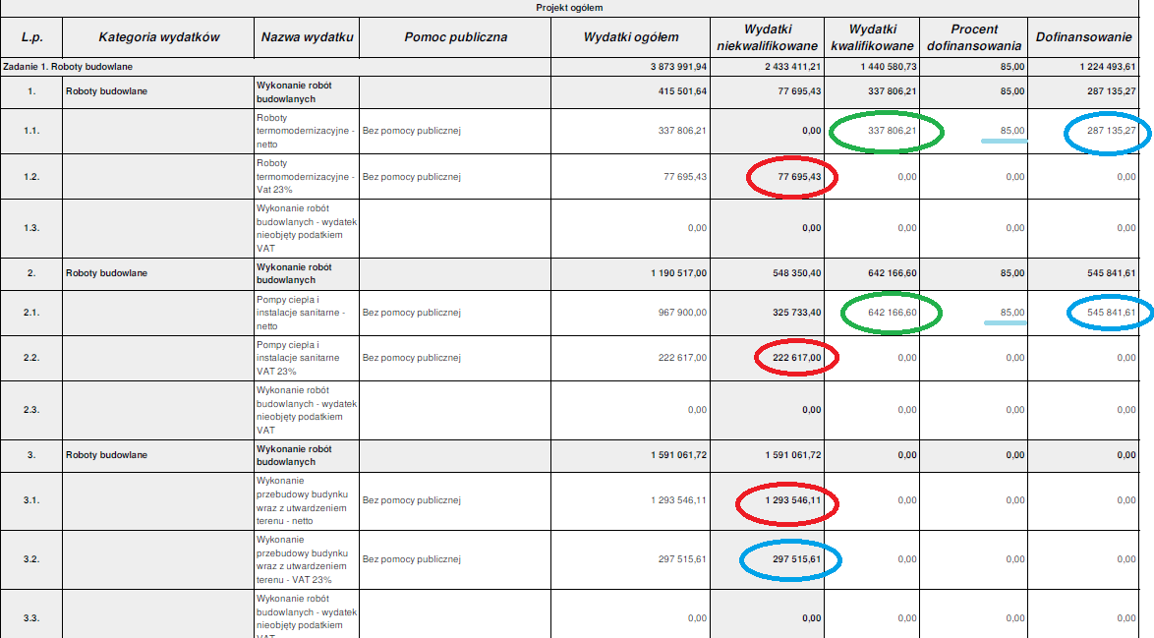

**Przykład – rozliczanie wydatków z uwzględnieniem dochodów:**

Projekt przewiduje termomodernizację budynków i zastosowanie OZE. Wysokość wydatków kwalifikowanych ogółem wynosi 6 530 750 zł. Inwestycja nie jest objęta pomocą de minimis.

W przypadku projektu wydatki kwalifikowane należy obliczyć z uwzględnieniem dochodu - zgodnie z Wytycznymi w zakresie zagadnień związanych z przygotowaniem projektów inwestycyjnych, w tym projektów generujących dochód i projektów hybrydowych na lata 2014-2020.

W odniesieniu do wydatków na roboty budowlane, w tabeli D.3 należy uwzględnić:

1. wydatki kwalifikowane (po wszystkich korektach) = 4 179 686,40 zł,
2. wydatki niekwalifikowane ogółem: 2 320 313,60 zł, w tym:

- wydatki niekwalifikowane netto na zasadach ogólnych: 496 825,00 zł;

- wydatki niekwalifikowane netto ze względu na dochody: 608 041,45 zł;

- podatek VAT: 1 215 447,15 zł

1. kwotę wnioskowanego dofinansowania, która nie może przekroczyć wartości wyliczonych w tabeli powyżej,
2. poziom dofinansowania – 85% (projekt bez pomocy publicznej).

W odniesieniu do dokumentacji technicznej:

a) wydatki kwalifikowane (po wszystkich korektach): 19 053,22 zł,

b) wydatki niekwalifikowane ogółem: 11 696,78 zł, w tym:

- wydatki niekwalifikowane netto na zasadach ogólnych: 3 175,00 zł;

- wydatki niekwalifikowane netto ze względu na dochody: 2 771,78 zł;

- podatek VAT: 5 750,00 zł

c) poziom % dofinansowania – taki sam jak dla głównej części inwestycji.

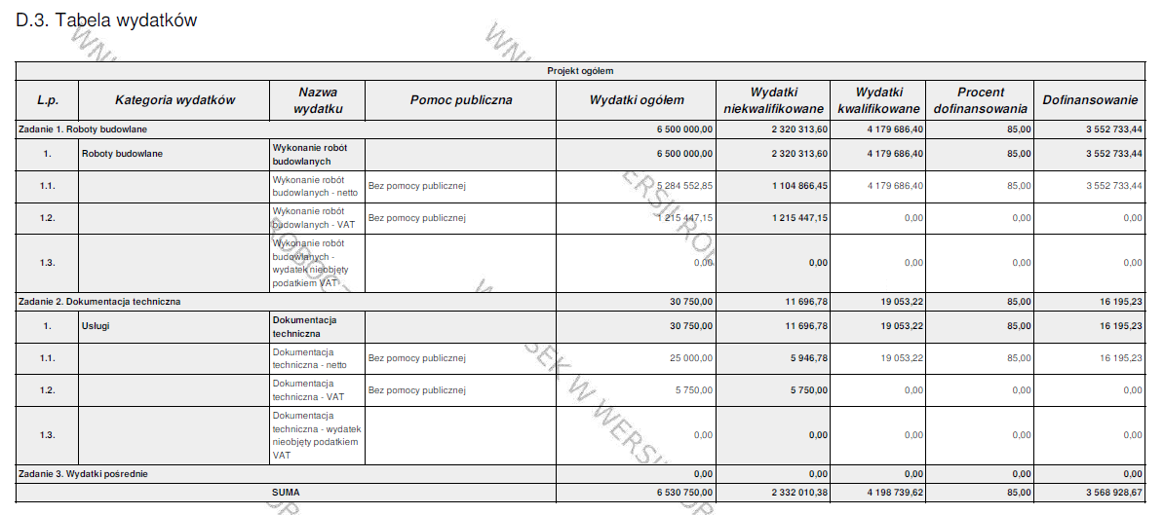

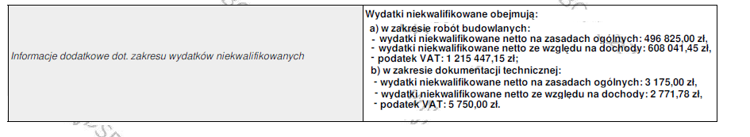

## 

## D.4. Kategorie wydatków podlegające limitom

Pole wypełniane jest w części automatycznie, pozostałą część wypełnia Wnioskodawca. Jeżeli we wniosku o dofinansowanie występują koszty podlegające limitom wymienione w tabeli jako wydatki kwalifikowane należy podać ich kwoty. Udział procentowy tych kosztów w całkowitych wydatkach kwalifikowanych wyliczany jest automatycznie, o ile tabela D.3 została przeliczona prawidłowo.

W ramach wydatków podlegających limitom: „Wydatki na zakup nieruchomości” należy wpisać sumę wartości wydatków kwalifikowanych dla wydatku „Zakup nieruchomości”.

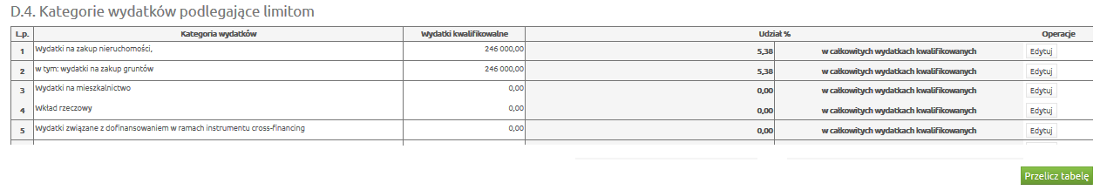

## 

## D.5. Zestawienie wydatków w podziale na kategorie

Tabela zostaje wypełniona automatycznie przez System po wybraniu opcji ”*Przelicz tabelę*”.

Przy korygowaniu wniosku po wprowadzeniu zmian w tabelach finansowych zawsze należy pamiętać o przeliczeniu wszystkich pól formularza elektronicznego, aby dane zostały zaktualizowane.

## D.6. Wydatki ryczałtowe

W ramach naboru do działania **11.3 Modernizacja energetyczna budynków użyteczności publicznej – REACT-EU** nie przewiduje się rozliczania ryczałtowego wydatków. Tabelę należy pozostawić niewypełnioną.

## D.7. Dochody generowane przez projekt

Tabela wypełniana w części automatycznie, pozostałą część wypełnia Wnioskodawca.

**Pole:**

*Projekt generujący dochód* – należy wybrać z listy rozwijanej odpowiednio:

- *„Tak – luka finansowa”,*

- *„Tak – zryczałtowana stawka”,*

- *„Nie”.*

W działaniu **11.3 Modernizacja energetyczna budynków użyteczności publicznej – REACT-EU** nie należy wybierać opcji „*Tak – zryczałtowana stawka”.*

Jeżeli w polu *Projekt generujący dochód* zostanie wybrana wartość *„Nie”* pola D.7.1 i D.7.2 pozostają niewidoczne dla użytkownika.

W przypadku projektów, które generują dochody (art. 61 Rozporządzenia ogólnego) należy podać wartość:

- zdyskontowanego kosztu inwestycji - (DIC)

- zdyskontowanego przychodu netto (dochód) – (DNR).

Program automatycznie wylicza pozostałe pozycje.

W przypadku projektów, które generują dochody wartość wydatków kwalifikowanych należy pomniejszyć o wyliczoną kwotę dochodów. W tab. D.3 należy podać:

* w kolumnie wydatki kwalifikowane – wydatki skorygowane o kwotę dochodów,
* w kolumnie wydatki niekwalifikowane – wydatki niekwalifikowane na zasadach ogólnych oraz kwotę dochodów.

Przykład:

Projekt przewiduje termomodernizację budynków i zastosowanie OZE. Wysokość wydatków ogółem wynosi 6 530 750,00 zł, wydatki kwalifikowane na zasadach ogólnych stanowią 4 809 552,85. Projekt należy do projektów generujących dochód.

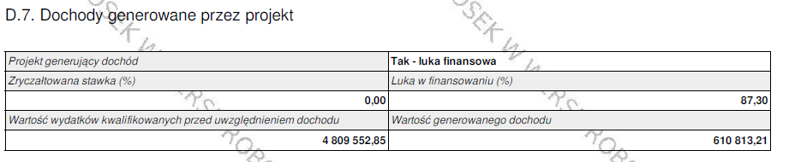

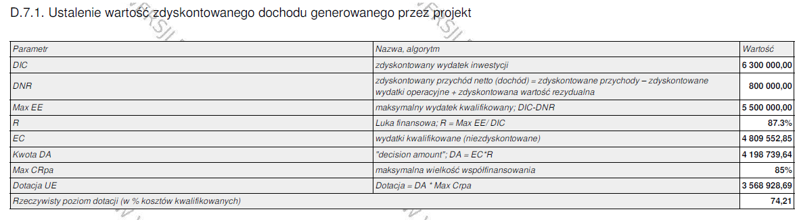

## D.8. Źródła finansowania wydatków

Kwoty w tabeli wypełnia wnioskodawca. W rubryce tej należy określić źródła, z jakich zostaną sfinansowane zaplanowane w polu D.3 W*ydatki ogółem* i *Wydatki kwalifikowane.*

Projekt realizowany w ramach RPO WP 2014-2020 musi mieć dwa źródła finansowania:

1. wkład wspólnotowy;
2. wkład krajowy.
3. **Środki wspólnotowe** − to kwota pochodząca z Europejskiego Funduszu Rozwoju Regionalnego. W działaniu 11.3 dla projektu pozakonkursowego GOPR udział REACT-EU może wynosić 100% całkowitych kosztów kwalifikowanych, przy czym podlega on limitom wynikającym ze SZOOP, przepisów dotyczących pomocy publicznej lub zasad przewidzianych dla projektów generujących dochód.

Należy przy tym zwrócić uwagę, iż niekiedy konieczne będzie obniżenie wnioskowanej kwoty dotacji o 0,01 – 0,02 zł na rzecz podwyższenia wkładu krajowego ze względu na matematyczne zaokrąglenie obliczanego poziomu dotacji, który może minimalnie przekraczać poziom dopuszczalny.

1. **Krajowe środki publiczne**, w zależności od źródła jego pochodzenia i typu beneficjenta mogą pochodzić z:

* budżetu państwa – środki w dyspozycji właściwego Ministra – w przypadku, gdy projekt będzie współfinansowany ze środków budżetu państwa w polu pod tabelą należy wskazać nazwę dysponenta. Jeżeli beneficjent otrzymuje środki na realizację projektu od kilku dysponentów należy wymienić każdego z nich poprzez dodanie odpowiedniej ilości wierszy;

**Należy pamiętać, że art. 18 ustawy wdrożeniowej wprowadza ograniczenie zaangażowania środków budżetu państwa (w ramach RPO to środki budżetu państwa ujęte w Kontrakcie Terytorialnym oraz środki ujęte w wieloletnim limicie zobowiązań budżetu państwa określonym w załączniku ustawy budżetowej) w realizację projektów.**

* budżetu jednostek samorządu terytorialnego – środki jst szczebla gminnego, powiatowego, wojewódzkiego, dotyczy to również innych jednostek, które uzyskują środki na realizację projektu z budżetu jst;
* inne środki publiczne – środki pochodzące z funduszy celowych (np. środki NFOŚiGW, Funduszu Pracy, PFRON), środki szkół wyższych, samodzielnych publicznych zakładów opieki zdrowotnej itd.

1. **Prywatne** – środki instytucji spoza sektora finansów publicznych, m.in. GOPR (stowarzyszenie), przedsiębiorcy, kościoły i związki wyznaniowe, organizacje pozarządowe zakładane przez osoby fizyczne, spółki prawa handlowego, niepubliczne zakłady opieki zdrowotnej, niepubliczne uczelnie wyższe itp. Jeżeli ich wkład własny jest finansowany z własnego budżetu (np. środki zgromadzone na koncie bankowym, lokacie), pożyczki, kredytu o charakterze komercyjnym itp.
2. **w tym EBI** – należy wypełnić w przypadku współfinansowania projektu ze środków Europejskiego Banku Inwestycyjnego.
3. **w tym instrumenty finansowe** –wypełnić, jeśli dotyczy. Należy zachować spójność z polem A.6.

Wartości liczbowe w poszczególnych polach należy wpisywać z dokładnością do dwóch miejsc po przecinku.

Kolumny % wypełniane są automatycznie po naciśnięciu przycisku „*Przelicz tabelę”*.

W przypadku gdy, zaznaczono opcję dotyczącą partnerstwa w projekcie, to formularz wniosku będzie posiadał do wypełnienia tabelę „Źródła finansowania wydatków” dla poszczególnych partnerów projektu. Tabelę D.8 dla każdego z podmiotów edytuje się poprzez użycie przycisku „*Edytuj*”, który przekierowuje do nowego okna przeglądarki „Krok D - Część finansowa - Tabela D.3 i D.8”. W oknie tym należy uzupełnić dane, analogicznie jak zostało to opisane powyżej, po czym kliknąć przycisk „Przelicz i zapisz”. Kolejno, przyciskiem „Wstecz” należy wrócić do wniosku o dofinansowanie. Dane naniesione w zakładce „Krok D - Część finansowa - Tabela D.3 i D.8” będą widoczne we wniosku.

Po użyciu opcji „Przelicz tabelę”, program automatycznie przeliczy wszystkie wartości w tabeli „Projekt ogółem”.

## D.9. Wydatki projektu - podsumowanie (w zł)

Pole wypełniane jest częściowo automatycznie po zaczytaniu danych z innych pól, pozostałe należy wypełnić właściwymi kwotami. Jeśli pola nie dotyczą danego projektu należy wpisać wartość „0” i wybrać opcję *„Przelicz tabelę”.*

## E.1. Załączniki

Pole wypełnia wnioskodawca. Sekcja E.1. służy do wskazania przez wnioskodawcę rodzaju i zakresu załączników do formularza wniosku o dofinansowanie. Dla wymienionych załączników należy wybrać odpowiednią opcję:, tj. „tak”, „nie” (co wskazuje, że dany załącznik jest/nie jest załączony do wniosku) .:lub „nie dotyczy” (jeśli dołączenie załącznika nie jest wymagane).

* „tak” i załączyć plik z dokumentem,
* „nie” (co wskazuje, że dany załącznik jest wymagany, ale nie jest załączony do wniosku)
* lub „nie dotyczy” (jeśli dołączenie załącznika nie jest wymagane).

Wnioskodawca ma możliwość dodania do listy dodatkowych załączników – w pozycji „*Inne załączone dokumenty, w szczególności wymagane przepisami prawa lub postanowieniami regulaminu danego naboru/konkursu*”, które wynikają ze specyfiki ogłoszonego naboru i/lub Wnioskodawca uzna za niezbędne w celu dokonania prawidłowej oceny projektu. Szczegółowe informacje dotyczące załączników do wniosku zawarte są w odrębnej instrukcji.

Kwestia załączników została szczegółowo opisana w załączniku nr 2.1 do Regulaminu naboru pn. *Instrukcja użytkownika LSI RPO WP 2014-2020*.

Ważne:

1. Możliwe jest załadowanie i przekazanie wyłącznie plików posiadających jedno z zastępujących rozszerzeń: csv, doc, docx, gif, jpg, jpeg, odp, ods, odt, pdf, png, rtf, tif, tiff, txt, xls, xlsx, xml, zip. Maksymalna wielkość pojedynczego dokumentu **nie może przekraczać 20 MB**. W przypadku plików o większych rozmiarach konieczna jest ich kompresja albo obniżenie rozmiarów plików skanowanych (przy zachowaniu ich czytelności).
2. Zaleca się, aby załączniki tekstowe były załączone w formatach umożliwiających przeszukiwanie tekstu, tj. doc, docx, txt, pdf (wyeksportowany z edytora tekstu).
3. W przypadku map i rysunków, dokumentów innych organów (np. pozwolenie na budowę) - najlepiej wykorzystać format pdf.
4. Załączniki nie muszą być podpisane ani potwierdzane „za zgodność” przez wnioskodawcę. Za podpis wnioskodawcy pod załącznikami uznaje się ich załączenie w ramach systemu LSI i popisanie całego pakietu (wniosku i załączników) podpisem kwalifikowanym lub podpisem zaufanym.

## F.1. Oświadczenia Wnioskodawcy / Ważne informacje

Wnioskodawca obowiązany jest do potwierdzenia znajomości wniosku oraz akceptacji warunków   
i procedur związanych z ubieganiem się o dofinansowanie w ramach RPO WP 2014-2020.

Wnioskodawca podpisując wniosek o dofinansowanie potwierdza jego znajomość oraz akceptuje warunki i procedury związane z ubieganiem się o dofinansowanie w ramach RPO WP 2014-2020.

**Uwaga!**

Należy mieć na uwadze, że wszystkie oświadczenia dotyczące wnioskodawcy mają również odniesienie do partnerów projektu.

Zgodnie z § 16 ust. 1 p. 10 Regulaminu naboru KOP na każdym etapie oceny może zwrócić się do wnioskodawcy o przedstawienie dokumentów potwierdzających informacje podane we wniosku   
i załącznikach do wniosku.

Lista oświadczeń i załączników wymaganych w naborze została zaktualizowana w związku z rekomendacjami Instytucji Audytowej (Ministerstwo Finansów RP) przedstawionymi w S*prawozdaniu z audytu systemu zarządzania i kontroli w zakresie kluczowych wymogów kontrolnych 1-5, 7 oraz 9-12 Regionalnego Programu Operacyjnego Województwa Podkarpackiego na lata 2014-2020, listopad 2021 r.*

## 

## G.1. Podpisy

Wniosek podpisywany jest w formie elektronicznej w LSI przez upoważnione do tego osoby.

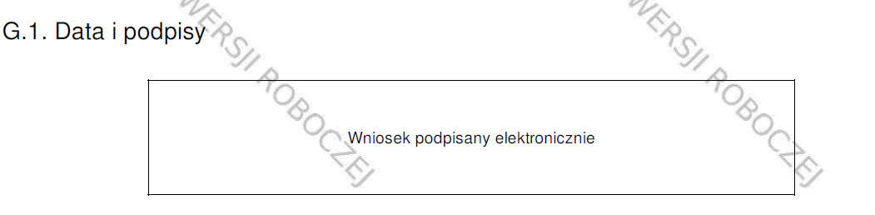

Podpisanie wniosku oznacza akceptację (podpisanie, potwierdzenie „za zgodność”) dokumentów załączanych w wersji elektronicznej do wniosku.

1. W tym: mapy do celów projektowych, projekty budowlane, projekty wykonawcze, inna dokumentacja techniczna i finansowa niezbędna do sporządzenia wniosku o dofinansowanie.
2. Także kombinacje ww. usług np. studium wykonalności oraz dokumentacja techniczna.
3. Wszystkie roboty budowlane, montażowe, instalacyjne itd.
4. Dostawa sprzętu, wyposażenia, ruchomych środków trwałych.
5. W tym odszkodowania wypłacane na podstawie spec-ustaw (zadaniem a zarazem kategorią wydatków jest suma wszystkich wydatków w projekcie z tytułu odszkodowań).
6. W tym: opłaty administracyjne i inne wydatki nie ponoszone na podstawie umów cywilno-prawnych, umowy   
   na przyłączenie do sieci gazowej, elektrycznej, wodociągowej, kanalizacyjnej (opłata za przyłączenie do sieci), inne wydatki.
7. Także kombinacje ww. usług (np. zarządzanie projektem i doradztwo prawne).